**主題介紹**

**創作動機**

Sea，是指寬闊的海，象徵光立方，Grass，是指眾多的草，象徵一條一條的燈

，Seagrass，上述兩者合在一起，即為海草！

**創作目的**

利用光立方的動畫、改變，製造出圖案，讓觀眾疑惑，為什麼只有第一排在作用，表現出：「雖然海非常寬闊、雄厚，但我們是堅強的海草，不會單純隨著大海奔波，展現有主見的精神」

**主題定案**

海草（Seagrass）

**預期效果**

顯示SOS的國際語言，引起觀眾的注意，並且想像：「為何這個作者會發出了SOS求救信號呢？是利用這個作品，來發出作者本身的求救，還是給觀眾一個警告呢？」，是個開放式的想像藝術！

**製作過程**

把燈泡折腳，戳一張洞洞8x8板子，把燈泡都放進去對齊

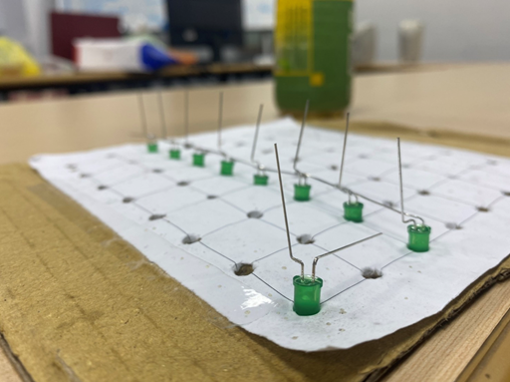

Do Ra Me So ~~~焊完8x8x8的光立方，找個盒子把它插進去，把線焊上去並且分排

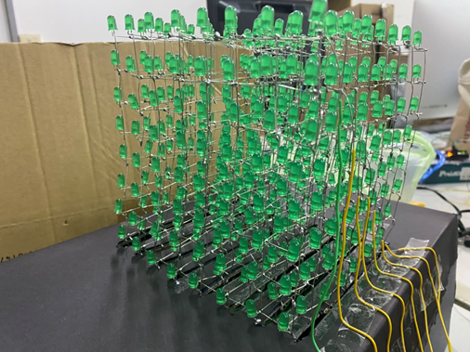

把所需的移位器，電阻與電晶體，接上電路板，接上電線

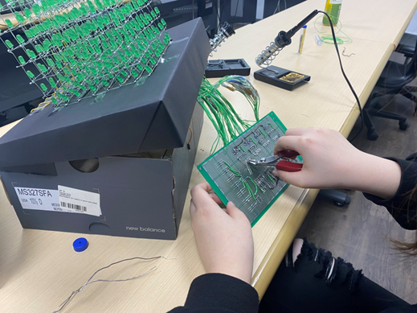

把接上的各種東西，焊接到該在的位置，配合著錫油與焊錫，完成焊接並且通電

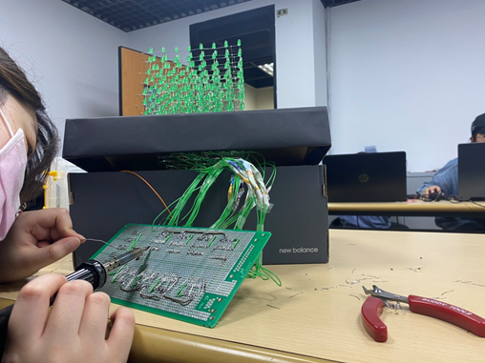

休息是為了走長遠路，喝茶是為了不睡覺，沒有睡覺就能走路，在學校等待日出來

